CADENA DE VALOR DEL SECTOR DE TELECOMUNICACIONES

PRESENTACION

Todo proceso productivo comienza con una materia prima que se somete a una serie de procesos que le van agregando valor, hasta alcanzar un producto final que le llega al consumidor. Una de las herramientas utilizadas en el análisis estructural de las industrias es el modelo de cadena de valor, el cual se basa en el estudio de este proceso productivo.

Una “cadena de valor” está conformada por una red de actores económicos que centran sus actividades en la producción de un producto o servicio. Generalmente una cadena involucra desde actores relacionados con la producción de materias primas hasta actores que transforman y hacen llegar al consumidor los productos o servicios.

Un eslabón de la cadena está conformado por un grupo de actores económicos que realizan actividades similares, tienen procesos de generación de valor similares, poseen derechos propietarios sobre un producto o servicio en un estado de valor definido, transfieren este producto a los mismos clientes y reciben insumos de los mismos proveedores.

La presente propuesta de cadena de valor del sector de las telecomunicaciones parte de la creación y acondicionamiento de contenidos, hasta el suministro del servicio y la entrega final del producto a los clientes. Esta es la visión estática de la industria, la cual se complementa con la perspectiva dinámica aportada por una propuesta de modelo de adopción y expansión de las Tecnologías de Información y Comunicación.

CADENA DE VALOR DEL SECTOR TELECOMUNICACIONES

Los agentes fundamentales de la cadena de valor del Sector de Telecomunicaciones son:

- Desarrolladores de contenidos y aplicaciones
- Fabricantes e integradores de equipos y dispositivos
- Operadores de redes
- Proveedores de servicios
- Distribuidores
- Usuarios

Figura No. 1 Cadena de Valor del sector de Telecomunicaciones

Plataforma y Conectividad

Operador
Proveedor
Entrega

Operador
USUARIO
Suministro de contenidos
Adaptación y Presentación
Control Acceso

Fabricantes
Integradores
Distribuidor
Desarrollador

TERMINAL

ACONDICIONAMIENTO

SERVICIOS
Y
CONTENIDOS

PRESTACIÓN DE
SERVICIOS

PRODUCCIÓN
DE
CONTENIDOS
Y
APLICACIONES

SUMINISTRO DE
INFRAESTRUCTURA

La convergencia permite a los actores del sector de las telecomunicaciones ya existentes desempeñar funciones nuevas. Igualmente, las empresas suelen estar presentes en uno o más elementos de la cadena del valor.

En la tabla a continuación se hace una breve descripción de cada uno de los agentes de la cadena de valor del sector de telecomunicaciones:

AGENTE | ROL DEL AGENTE EN LA CADENA DE VALOR
Desarrollador de Contenidos y Aplicaciones | Son los encargados de crear y adaptar los contenidos (producción de videos, generación de imágenes, gestión de la información, etc…) a formatos compatibles para las aplicaciones de acuerdo a los requerimientos de los dispositivos terminales del usuario.  También desarrollan aplicaciones que proporcionan la interfase entre el dispositivo y el hardware de la red, brindándoles eficiencia y permitiendo la prestación de nuevos servicios.
Fabricantes de equipos y dispositivos | Aunque tradicionalmente se definen en un solo agente, se pueden distinguir dos roles entre los fabricantes:  - Fabricantes de equipos: quienes diseñan, fabrican y ensamblan conmutadores, modems, pasarelas e interfaces necesarias entre la red de comunicaciones.  - Fabricantes de dispositivos: fabrican los dispositivos terminales que permiten la comunicación (transmisión y/o recepción) de la información (voz, datos, video), como lo son: teléfonos celulares, PCs, televisores, PDA.
Operadores de Redes | Opera y mantiene la infraestructura (red) que permite la transmisión de la información y los contenidos.  El operador de la red compite por la adopción, retención y lealtad del cliente.
Proveedor de Servicios | Tradicionalmente, la prestación de servicios estaba íntimamente ligada a la existencia de una determinada infraestructura. De esta forma eran dos conceptos inseparables: la red que daba soporte físico y el servicio de telecomunicaciones, ambos prestados por un mismo operador.  Actualmente, los usuarios pueden disfrutar de una serie de servicios accediendo a sus proveedores con independencia de su operador de red de acceso.
Distribuidor | Es el encargado de la venta de los terminales. Muchas veces este rol es asumido por los proveedores de servicios o por los mismos fabricantes de dispositivos
Usuario Final | Son los consumidores, empresas u otros individuos que acceden a los productos y servicios.

DINAMICA DE LA ADOPCIÓN DE LAS TECNOLOGÍAS DE INFORMACIÓN Y COMUNICACIÓN TIC

La Sociedad de la Información (SI) esta enmarcada dentro de un desarrollo socieconómico que se caracteriza por la capacidad de sus miembros, facilitada por las TIC, para obtener y compartir cualquier tipo de información, de manera inmediata, desde cualquier lugar y en la forma que se prefiera.

Una de las visiones más interesantes de la SI la define como “una forma específica de organización social en la que la generación, el procesamiento y la transmisión de la información se convierten en las fuentes fundamentales de la productividad y el poder, debido a las nuevas condiciones tecnológicas ... e impregnando todas las esferas de actividad, comenzando por las dominantes y alcanzando los objetos y hábitos de la vida cotidiana .... Una economía en la que el incremento de productividad no depende del incremento cuantitativo de los factores de producción (capital, trabajo, recursos naturales), sino de la aplicación de conocimientos e información a la gestión, producción y distribución, tanto en los procesos como en los productos”.

El desarrollo de la SI esta íntimamente interrelacionada con la dinámica de la adopción de las TICs, dinámica que involucra los conceptos de Technology Push y Application Pull, los cuales influencian la evolución de los productos y servicios con altos componentes tecnológicos.

Como se observa en la siguiente figura, existe un doble circulo virtuoso que interrelaciona el Desarrollo Tecnológico de las TICs con su impacto en el Desarrollo de la Sociedad. Este efecto no es directo sino que esta intermediado por Condiciones de Frontera (condiciones tecnológicas, comerciales, regulatorias, sociales y culturales) que se van ajustando a medida que cambian las realidades de mercado y surgen nuevas opciones tecnológicas. Estos ajustes retroalimentan a su vez el sistema, imprimiendo un impulso tanto por el lado de la oferta como por el lado de la demanda.

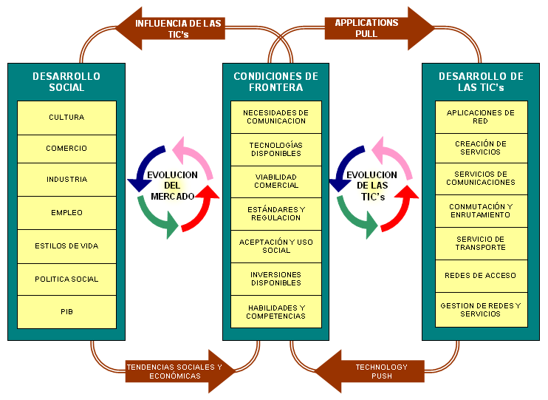

Adaptado de: Libro Verde sobre la convergencia de los sectores de telecomunicaciones, medios de comunicación y tecnologías de la información y sobre sus consecuencias para la reglamentación, Comisión Europea.
Manuel Castells – La era de la Información.
Technology push: desarrollo tecnológico que es generado por ideas o capacidades creados por el oferente, sin una relación concreta con una necesidad específica de los clientes. En estas situaciones, se crean las innovaciones y luego se buscan las poblaciones que las utilizarán y las aplicaciones que se ajustan a dicha innovación
Application (demand) pull: desarrollo tecnológico movido por las necesidades y requerimientos de los usuarios (demanda), en lugar de por ideas o capacidades de la oferta
Tomada del informe del proyecto “Identificación de las líneas de I+D en telecomunicaciones en Colombia”. CINTEL- COLCIENCIAS

